Bài 1:
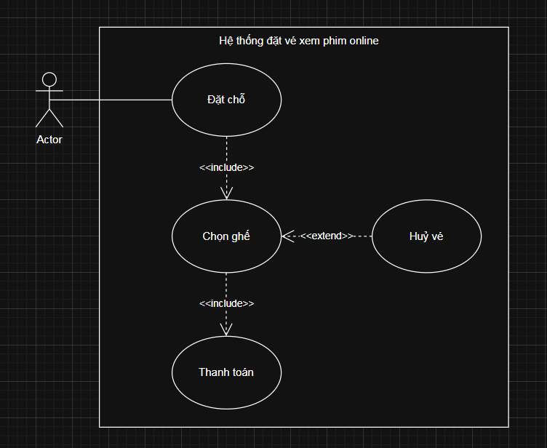
Bài 2:
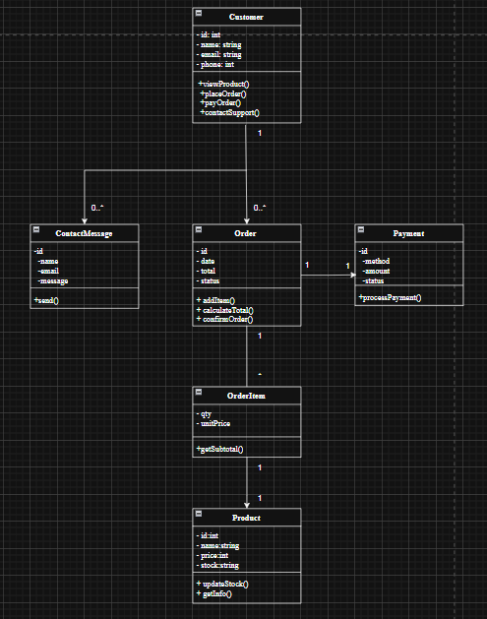
Bài 3:
Stakeholder | Vai trò | Nguồn yêu cầu
Học viên | Học và đánh giá khóa học | Cần học linh hoạt, dễ truy cập
Giảng viên | Tạo và quản lý khóa học | Cần công cụ giảng dạy tiện lợi
Quản trị viên | Quản lý người dùng, khóa học | Cần giám sát và vận hành hệ thống
Bộ phận kỹ thuật | Bảo trì và mở rộng hệ thống | Cần hệ thống ổn định, dễ bảo trì
Bộ phận tài chính | Quản lý thanh toán | Cần báo cáo doanh thu
Khách truy cập | Xem thông tin khóa học | Cần giao diện dễ hiểu

-Chức năng:
Yêu cầu | Mô tả ngắn gọn
Đăng ký/đăng nhập | Tạo và truy cập tài khoản
Quản lý khóa học | Thêm, sửa, xóa, xem khóa học
Học trực tuyến | Xem video, tài liệu, làm bài
Thanh toán | Mua khóa học online
Đánh giá | Học viên chấm điểm, bình luận
Quản lý người dùng | Admin quản lý tài khoản
Báo cáo | Thống kê học viên, doanh thu

Phi chức năng:
Yêu cầu | Mô tả ngắn gọn
Hiệu năng | Phản hồi < 3 giây
Bảo mật | Mã hóa, phân quyền
Sẵn sàng | Uptime ≥ 99.5%
Mở rộng | Hỗ trợ nhiều người dùng
Giao diện | Dễ dùng, thân thiện
Sao lưu | Tự động sao lưu dữ liệu

Bài 4:
1. Loại hệ thống thông tin:
- TPS: Cập nhật, xử lý đơn hàng.
- DSS: Phân tích, tối ưu tuyến đường.
- MIS: Báo cáo, thống kê hoạt động.
2. Mô hình phát triển phần mềm:
- Agile: Linh hoạt, phù hợp khi yêu cầu thay đổi liên tục.
- Waterfall: Có thể dùng cho phần hạ tầng cố định.

Bài 5:
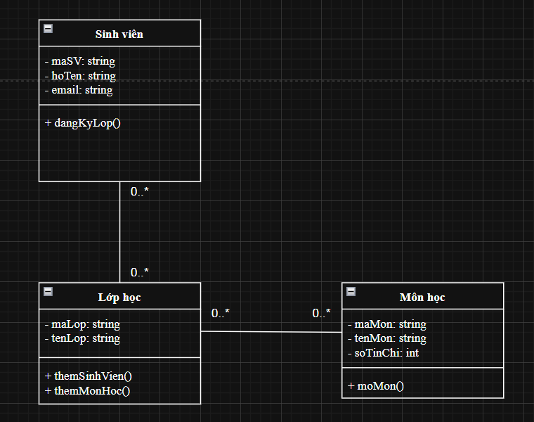
Bài 6:
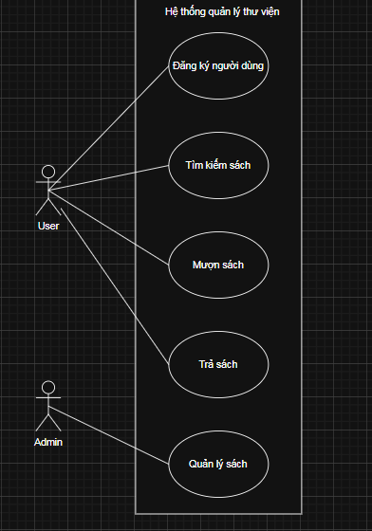

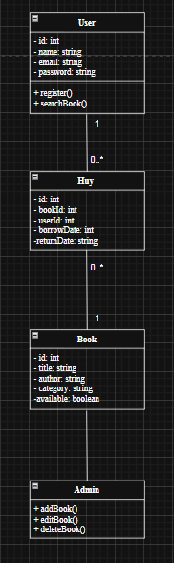

Giải thích chuyển đổi:
- Từ use case → class:
  - “Đăng ký, tìm, mượn, trả” → lớp User, Huy
  - “Quản lý sách” → lớp Admin, Book
- Mỗi hành động chính trong Use Case → 1 phương thức trong lớp tương ứng.
- Các đối tượng được liên kết theo quan hệ sử dụng trong nghiệp vụ (User ↔ Huy ↔Book).

Bài 7:
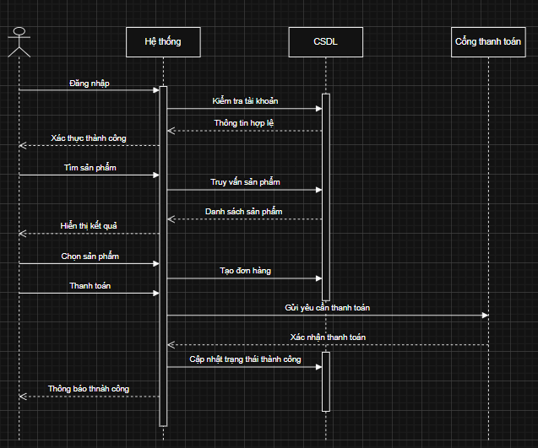
Bài 8:
